附件2

2021年度市直部门决算公开文本

辽宁省丹东市第一医院

2021年度部门决算

(公开文本)

目 录

第一部分 部门概况
- 主要职责
第二部分 2021年度部门决算情况说明
一、收入支出决算总体情况说明
二、财政拨款收入支出决算情况说明
三、一般公共预算财政拨款“三公”经费支出决算情况说明
四、一般公共预算财政拨款基本支出决算情况说明
五、其他重要事项的情况说明
第三部分 名词解释
第四部分 2021年度部门决算报表
一、收入支出决算总表
二、收入决算表
三、支出决算表
四、财政拨款收入支出决算表
五、一般公共预算财政拨款支出决算表
六、一般公共预算财政拨款基本支出决算表
七、政府性基金预算财政拨款支出决算表
八、一般公共预算财政拨款“三公”经费支出决算表
九、国有资本经营预算财政拨款支出决算表

第一部分 辽宁省丹东市第一医院概况

一、主要职责
（一）辽宁省丹东市第一医院是一家国有公益性股份制三级甲等综合医院，丹东市人民政府以资产入股占股权比例为40%；清华大学诚志股份有限公司现金投入，占股权比例为60%。为社会提供预防医疗教学、科研服务。
（二）有临床科系31个、医技科系21个。有丹东医疗机构仅有两个西医省级重点专科建设项目：普通外科和口腔颌面外科；设有丹东市卫健委批准的丹东市肿瘤医院、丹东市心脑血管病医院、丹东市眼科医院和辽宁省卫生厅批准的丹东市糖尿病治疗中心；医院的肝胆普外科、神经外科、介入科同时被评为丹东市首届“名科”。
我院肿瘤医院是辽宁省放射治疗临床医学研究分中心，现有10个丹东市质控中心，即眼科、神经内科、消化内科、肾内科、血液及风湿免疫科、急诊科、重症医学科、影像科、检验科、病理科。今年，医院加大学科设备投入，除医院基础设备更新外， CT科采购了双源CT，为临床诊断提供更好检查依据；介入科采购了超声机；神经内一科采购了神经磁刺激仪；给手术室更新了手术床、无影灯等；口腔科采购了口腔全景CT，全面提升科室诊断、治疗能力。辽宁省科技厅肿瘤生物工程实验室正在建设。
医院2010年通过了省三甲复核检查，是国家住院医师规范化培训主基地，中国医科大学教学医院，辽东学院教学医院，中国医科大学附属盛京医院、辽宁省肿瘤医院联盟医院。无论是规模还是医疗技术都处于丹东市领先水平。
第二部分 2021年度部门决算情况说明

- 收入支出决算总体情况说明

（一）收入总计55,578.86万元，包括：
1.财政拨款收入947.60万元，占收入总计的1.7%。其中：一般公共预算财政拨款收入947.60万元，政府性基金收入0万元，国有资本经营预算财政拨款收入0万元。
2.上级补助收入0万元。
3.事业收入54,506.94万元，占收入总计的98.07%。主要是医疗收入。
4.经营收入0万元。
5.附属单位上缴收入0万元。
6.其他收入124.32万元，占收入总计的0.22%。主要是病案室收入、利息收入、实习费收入、车场租金收入等。
7.使用非财政拨款结余11,507.80万元，主要是累计的业务收入。
8.上年结转和结余499.79万元。主要是结转的专项资金。
与上年相比，今年收入增加9,632.02万元，增长20.96%，主要原因：业务收入增长。
（二）支出总计60,682.96万元，包括：
1.基本支出59,711.45万元，占支出总计的98.40%。主要是为保障机构正常运转、完成日常工作任务而发生的各项支出，其中：工资福利支出16,179.65万元，对个人和家庭的补助支出591.48万元，商品和服务支出38,715.22万元，资本性支出4,225.10万元。
2.项目支出971.52万元，占支出总计的1.6%。主要包括住院医师规培、基本公共卫生、重大疾病筛查、新型冠状病毒专项、等业务支出。
3.上缴上级支出0万元。
4.经营支出0万元。
5.对附属单位补助支出0万元。
与上年相比，今年支出增加12,065.97万元，增长24.82%，主要原因：一是工资福利支出增长；二是商品和服务支出增长。
（三）年末结转和结余341.39万元。
主要是项目拨款未执行完成原因形成的结余。与上年相比，今年结转结余减少158.40万元，降低31.69%，主要原因：一是财政专项资金拨款减少。
二、财政拨款支出决算情况说明
（一）总体情况。
2021年度财政拨款支出1,106.01万元，其中：基本支出134.49万元，项目支出971.52万元。与上年相比，财政拨款支出增加33.02万元，增长3.08%，主要原因：一是项目支出增加。与年初预算相比，无预算批复。
（二）一般公共预算财政拨款支出情况。
2021年度一般公共预算财政拨款支出1,106.01万元，按支出功能分类科目分，包括：卫生健康支出1,106.01万元，占100%。
1.医疗卫生支出1,106.01万元，包括：
（1）事业单位医疗1,106.01万元，主要是工资福利、商品和服务、资本性等支出。
（三）政府性基金预算财政拨款支出情况。
2021年度政府性基金预算财政拨款支出0万元，按支出功能分类科目分，包括：……。
1.……
（四）国有资本经营预算财政拨款支出情况。
2021年度国有资本经营预算财政拨款支出0万元，按支出功能分类科目分，包括：……。
1.……
三、一般公共预算财政拨款“三公”经费支出决算情况说明
2021年度一般公共预算财政拨款安排的“三公”经费支出XX万元，完成年初预算的0%，决算数小于（大于）年初预算数的主要原因是0。其中：因公出国（境）费0万元，公务接待费0万元，公务用车购置及运行维护费0万元。
1.因公出国（境）费0万元，占“三公”经费支出的0%。完成年初预算的0%，决算数小于（大于）年初预算数的主要原因是0。2021年参加出国（境）团组0个，累计0人次,主要为参加0团等。2021年因公出国（境）费比上年减少（增加）0万元，下降（增长）0%，主要是0等原因。
2.公务接待费0万元，占“三公”经费支出的0%。完成年初预算的0%，决算数小于（大于）年初预算数的主要原因是0。2021年国内公务接待累计0批次、0人、0万元，主要用于0等；其中外事接待累计0批次、0人、0万元，主要用于0等。2021年公务接待费比上年减少（增加）0万元，下降（增长）0%，主要是0等原因。
3.公务用车购置及运行费0万元，占“三公”经费支出的0%。完成年初预算的0%，决算数小于（大于）年初预算数的主要原因是0。比上年减少（增加）0万元，下降（增长）0%，主要是0等原因。
其中：公务用车购置费0万元，主要用于0等,当年购置公务用车0辆。公务用车运行维护费0万元，主要用于0等，截至年末使用一般公共预算财政拨款开支运行维护费的公务用车保有量XX辆。
四、一般公共预算财政拨款基本支出决算情况说明
2021年度一般公共预算财政拨款基本支出134.49万元，其中：人员经费134.49万元，主要包括基本工资、津贴补贴、奖金、其他社会保障缴费、机关事业单位基本养老保险缴费、其他工资福利支出、离休费、退休费、抚恤金、生活补助、奖励金、住房公积金、采暖补贴、其他对个人和家庭补助的支出；日常公用经费0万元，主要包括办公费、印刷费、手续费、水费、电费、邮电费、取暖费、物业费、差旅费、因公出国（境）费用、维修（护）费、租赁费、会议费、培训费、公务接待费、劳务费、委托业务费、工会经费、福利费、公务用车运行维护费、其他交通费用、其他商品和服务支出、办公设备购置、专用设备购置、信息网络及软件购置更新。
五、其他重要事项的情况说明
（一）机关运行经费支出情况。
2021年机关运行经费支出0万元，比上年增加（减少）0万元，增长（降低）0%，主要原因是0。
（二）政府采购支出情况。
2021年政府采购支出总额0万元，其中：政府采购货物支出0万元，政府采购工程支出0万元，政府采购服务支出0万元。授予中小企业合同金额0万元，占政府采购支出总额的0%，其中：授予小微企业合同金额0万元，占政府采购支出总额的0%；货物采购授予中小企业合同金额占货物支出金额的0%；工程采购授予中小企业合同金额占货物支出金额的0%；服务采购授予中小企业合同金额占货物支出金额的0%。
（三）国有资产占用情况。
截至2021年12月31日，共有车辆8辆，其中：副省级以上领导干部用车0辆，主要领导干部用车0辆，机要通讯用车0辆，应急保障用车0辆，执法执勤用车0辆，特种专业技术用车5辆，离退休干部用车0辆，其他用车3辆，其他用车主要是单位行政用车；单位价值50万元以上通用设备16台（套），单价100万元以上专用设备46台（套）。
（四）预算绩效情况。
1.预算绩效管理工作开展情况。
（1）绩效自评情况。根据预算绩效管理要求，我部门组织对2021年度预算项目支出全面开展绩效自评，共涉及预算支出项目0个，年初无预算批复。

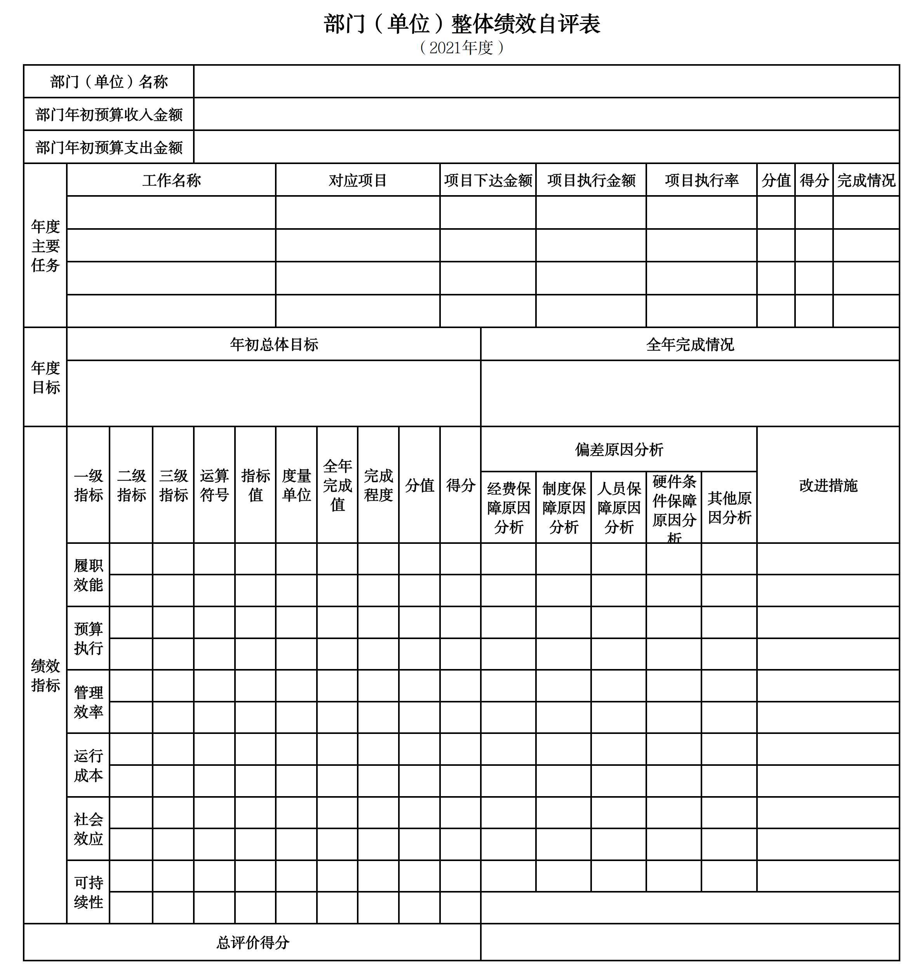

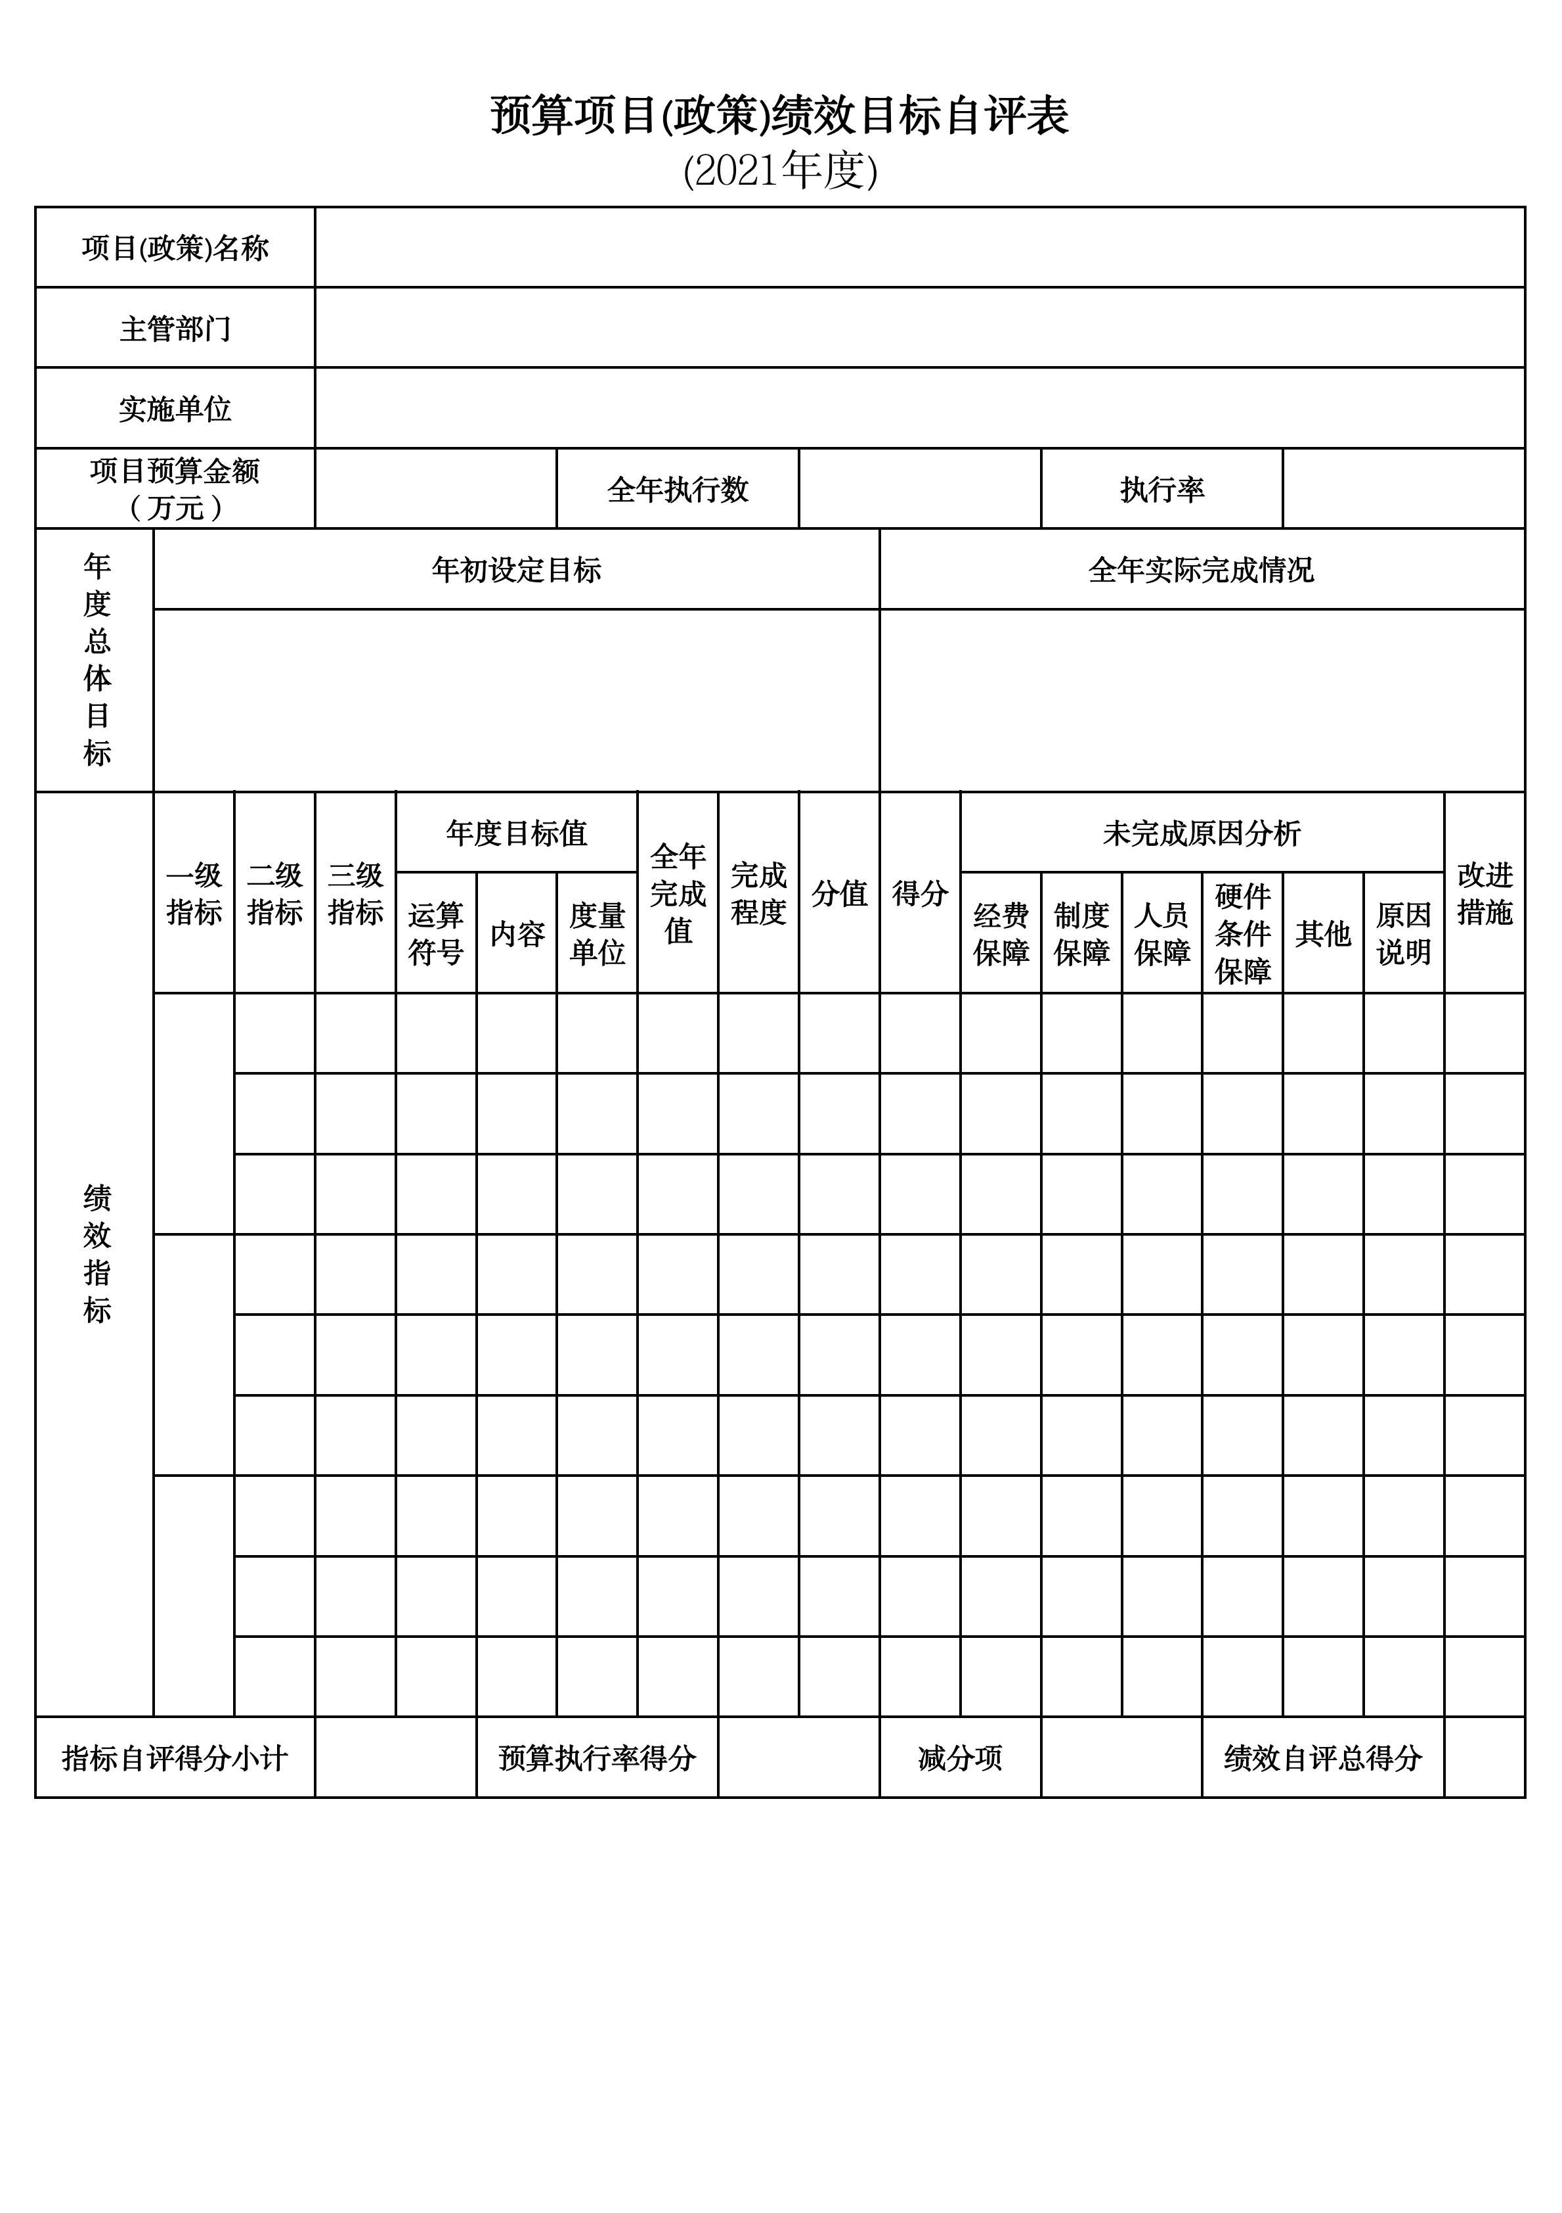

三部分 名词解释

1.财政拨款收入：指单位从同级财政部门取得的财政预算资金。
2.上级补助收入：指单位从主管部门和上级单位取得的非财政性补助收入。
3.事业收入：指事业单位开展专业业务活动及辅助活动所取得的收入。
4.经营收入：指事业单位在专业业务活动及辅助活动之外开展非独立核算经营活动取得的收入。
5.附属单位上缴收入：指单位附属的独立核算单位按照规定上缴的收入。
6.其他收入：指除上述“财政拨款收入”、 “上级补助收入”、“事业收入”、“经营收入”、“附属单位上缴收入”等以外的收入。
7.使用非财政拨款结余：指事业单位按照预算管理要求使用非财政拨款结余弥补收支差额的金额。
8.上年结转和结余：指以前年度尚未完成、结转到本年按有关规定继续使用的资金。
9.基本支出：指保障机构正常运转、完成日常工作任务而发生的人员支出和公用支出。
10.项目支出：指在基本支出之外为完成特定行政任务和事业发展目标所发生的支出。
11.上缴上级支出：指事业单位按照财政部门和主管部门的规定上缴上级单位的支出。
12.经营支出：指事业单位在专业活动及辅助活动之外开展非独立核算经营活动发生的支出。
13.对附属单位补助支出：指事业单位用财政补助收入之外的收入对附属单位补助发生的支出。
14.“三公”经费：指用一般公共预算财政拨款安排的因公出国（境）费、公务用车购置及运行费和公务接待费。其中，因公出国（境）费反映单位公务出国（境）的住宿费、旅费、伙食补助费、杂费、培训费等支出；公务用车购置及运行费反映单位公务用车购置费及燃料费、维修费、过路过桥费、保险费、安全奖励费用等支出；公务接待费反映单位按规定开支的各类公务接待（含外宾接待）支出。
15.机关运行经费：指为保障行政单位和参照公务员法管理的事业单位运行，使用一般公共预算财政拨款安排的基本支出中用于购买货物和服务的各项资金，包括办公及印刷费、邮电费、差旅费、会议费、福利费、日常维修费、专用材料及一般设备购置费、办公用房水电费、办公用房取暖费、办公用房物业管理费、公务用车运行维护费以及其他费用。
16.一般公共服务（类）财政事务（款）行政运行（项）：反映行政单位（包括实行公务员管理的事业单位）的基本支出。
（部门决算涉及的支出功能分类全部项级科目，逐一解释）……

第四部分 2021年度部门决算表

详见2021年度丹东市第一医院决算公开报表

